Часть 4

IP-ТЕЛЕФОНИЯ

- Три основных сценария IP-телефонии
Уровни архитектуры IP-телефонии
- Подходы к построению сетей IP-телефонии
2.1. Построение сети по рекомендации Н.323
2.2. Сеть на базе протокола SIP
2.3. Сеть на базе MGCP и MEGACO
2.4. Сравнение подходов к построению сети IP-телефонии

- Три основных сценария IP-телефонии

Прежде чем обсудить более подробно различные подходы к архитектуре, протоколам и вариантам построения систем и оборудования, полезно обратить внимание на другой вопрос: для чего нужна IP-телефония? В качестве ответа на этот вопрос рассмотрим три наиболее часто используемых сценария IP-телефонии:
• «компьютер-компьютер»;
• «компьютер-телефон»;
• «телефон-телефон».
Сценарий «компьютер-компьютер» реализуется на базе стандартных компьютеров, оснащенных средствами мультимедиа и подключенных к сети Интернет.
Компоненты модели IP-телефонии по сценарию «компьютер-компьютер» показаны на рис. 1. В этом сценарии аналоговые речевые сигналы от микрофона абонента А преобразуются в цифровую форму с помощью аналого-цифрового преобразователя (АЦП), обычно при 8000 отсчетов/с, 8 битов/отсчет, в итоге - 64 Кбит/с. Отсчеты речевых данных в цифровой форме затем сжимаются кодирующим устройством для сокращения нужной для их передачи полосы в отношении 4:1, 8:1 или 10:1. Выходные данные после сжатия формируются в пакеты, к которым добавляются заголовки протоколов, после чего пакеты передаются через IP-сеть в систему IP-телефонии, обслуживающую абонента Б. Когда пакеты принимаются системой абонента Б, заголовки протокола удаляются, а сжатые речевые данные поступают в устройство, развертывающее их в первоначальную форму, после чего речевые данные снова преобразуются в аналоговую форму с помощью цифро-аналогового преобразователя (ЦАП) и попадают в телефон абонента Б. Для обычного соединения между двумя абонентами системы IP-телефонии на каждом конце одновременно реализуют как функции передачи, так и функции приема. Под IP-сетью, изображенной на рис. 1, подразумевается либо глобальная сеть Интернет, либо корпоративная сеть предприятия Intranet.

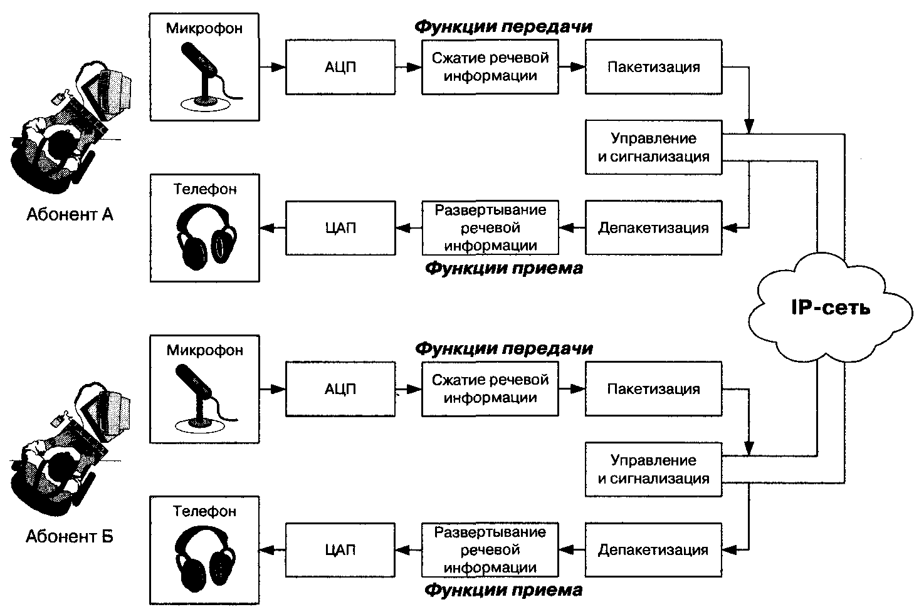

Рис. 1 Сценарий IP-телефонии "компьютер-компьютер"

Для поддержки сценария «компьютер - компьютер» поставщику услуг Интернет желательно иметь отдельный сервер (привратник), преобразующий имена пользователей в динамические адреса IP. Сам сценарий ориентирован на пользователя, которому сеть нужна, в основном, для передачи данных, а программное обеспечение IP-телефонии требуется лишь иногда для разговоров с коллегами. Эффективное использование телефонной связи по сценарию «компьютер-компьютер» обычно связано с повышением продуктивности работы крупных компаний, например, при организации виртуальной презентации в корпоративной сети с возможностью не только видеть документы на Web-сервере, но и обсуждать их содержание с помощью IP-телефона. При этом между двумя IP-сетями могут использоваться элементы ТфОП, а идентификация вызываемой стороны может осуществляться как на основе Е.164, так и на основе IP-адресации. Наиболее распространенным программным обеспечением для этих целей является пакет Microsoft NetMeeting, доступный для бесплатной загрузки с узла Microsoft.
Рассмотрим представленный на рис. 2.1 сценарий установления соединения «компьютер-компьютер» более подробно.
Для проведения телефонных разговоров друг с другом абоненты А и Б должны иметь доступ к Интернет или к другой сети с протоколом IP. Предположим, что такая IP-сеть существует, и оба абонента подключены к ней. Рассмотрим возможный алгоритм организации связи между этими абонентами.
1. Абонент А запускает свое приложение IP-телефонии, поддерживающее протокол Н.323.
2. Абонент Б уже заранее запустил свое приложение IP-телефонии, поддерживающее протокол Н.323.
3. Абонент А знает доменное имя абонента В элемент системы имен доменов - Domain Name System (DNS), вводит это имя в раздел «кому позвонить» в своем приложении IP-телефонии и нажимает кнопку Return.
4. Приложение IP-телефонии обращается к DNS-серверу (который в данном примере реализован непосредственно в персональном компьютере абонента А) для того, чтобы преобразовать доменное имя абонента Б в IP-адрес.
5. Сервер DNS возвращает IP-адрес абонента Б.
6. Приложение IP-телефонии абонента А получает IP-адрес абонента Б и отправляет ему сигнальное сообщение Н.225 Setup.
7. При получении сообщения Н.225 Setup приложение абонента Б сигнализирует ему о входящем вызове.
8. Абонент Б принимает вызов и приложение IP-телефонии отправляет ответное сообщение Н.225 Connect.
9. Приложение IP-телефонии у абонента А начинает взаимодействие с приложением у абонента Б в соответствии с рекомендацией Н.245.
10. После окончания взаимодействия по протоколу Н.245 и открытия логических каналов абоненты А и Б могут разговаривать друг с другом через IP-сеть.
Несмотря на нарочитую простоту изложения, рассмотренный пример довольно сложен, что обусловлено сложностью технологии IP-телефонии. В этом примере не показаны все шаги и опущены весьма существенные детали, которые необходимы поставщику услуг для развертывания сети IP-телефонии.
Сам характер сценария «компьютер-компьютер» на рис. 1 обуславливает сосредоточение всех необходимых функций IP-телефонии в персональном компьютере или другом аналогичном устройстве конечного пользователя.


Рис. 2 Упрощенный сценарий IP-телефонии "компьютер-компьютер" (аналог рис.1)

Замена изображений имеет и более глубокий смысл. Название сценария «компьютер - компьютер» отнюдь не означает, что в распоряжении пользователя обязательно должен быть стандартный PC с микрофоном и колонками, как это представлено на рис. 1. Главным требованием для такой схемы является то, что оба пользователя должны иметь подключенные к сети персональные компьютеры. И эти PC должны быть всегда включены, подсоединены к сети и иметь в запущенном виде программное обеспечение IP-телефонии для приема входящих вызовов. При всем этом должна быть полная совместимость между программно-аппаратными средствами IP-телефонии, полученными от разных поставщиков, т.е. пользователи, желающие разговаривать друг с другом, должны иметь идентичное программное обеспечение, например, реализующее протокол Н.323.
Принимая во внимание эти обстоятельства, под названием «компьютер» во всех сценариях мы будем понимать терминал пользователя, включенный в IP-сеть, а под названием «телефон» - терминал пользователя, включенный в сеть коммутации каналов любого типа: ТфОП, ISDN или GSM.
И еще одно, более существенное замечание. До сих пор в обсуждении сценария «компьютер - компьютер» на рис. 1 и 2 полагалось, что оба пользователя включены в одну и ту же IP-сеть (Интернет, Интранет или другую сеть с протоколом IP). В рамках проекта TIPHON, рассматривается другая, более сложная модификация сценария «компьютер - компьютер». Эта модификация, представленная на рис. 3, предусматривает организацию связи между абонентами IP-сети с учетом того, что вызов транзитом проходит через сеть коммутации каналов (СКК). Заметим, что на этом и на следующих рисунках в качестве СКК выступает телефонная сеть общего пользования (ТфОП), хотя излагаемые материалы справедливы для ISDN, GSM и др.
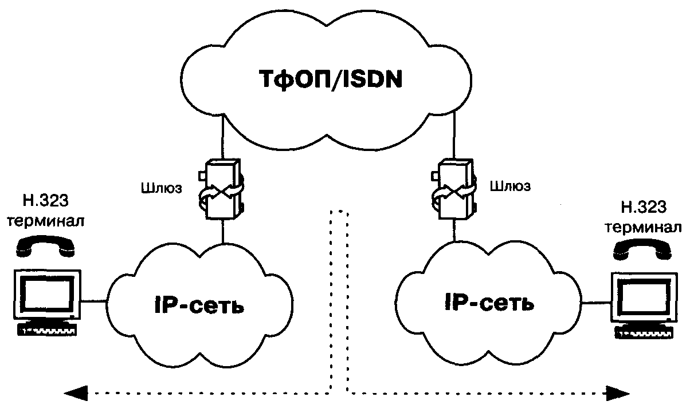

Рис. 3 Упрощенный сценарий IP-телефонии "компьютер-компьютер". Соединение пользователей IP-сетей через транзитную СКК

Следующий сценарий - «телефон-компьютер» - находит применение в разного рода справочно-информационных службах Интернет, в службах сбыта товаров или в службах технической поддержки. Пользователь, подключившийся к cepвepy WWW какой-либо компании, имеет возможность обратиться к оператору справочной службы. Этот сценарий в ближайшие несколько лет будет, по всей вероятности, более активно востребован деловым сектором. Компании будут использовать данную технологию для наращивания своих WеЬ - страниц (и своего присутствия во всемирной паутине). Пользователи компьютеров смогут просматривать в «реальном времени» каталоги, почти мгновенно заказывать товары и получать множество других услуг. Это вполне соответствует стилю жизни современных потребителей, связанному с потребностью в дополнительных удобствах и экономии времени. Уже сегодня осознаются все выгоды и удобства централизованного приобретения предметов широкого потребления (например, компакт-дисков, книг, программного обеспечения и т. д.) и уже привычно совершаются операции электронной коммерции.
В рамках проекта TIPHON рассматриваются две модификации этого сценария IP-телефонии:
• от компьютера (пользователя IP-сети) к телефону (абоненту ТфОП), в частности, в связи с предоставлением пользователям IP-сетей доступа к телефонным услугам, в том числе, к справочно-информационным услугам и к услугам Интеллектуальной сети;
• от абонента ТфОП к пользователю IP-сети с идентификацией вызываемой стороны на основе нумерации по Е.164 или IP-адресации.
В первой из упомянутых модификаций сценария «компьютер -телефон» соединение устанавливается между пользователем IP-сети и пользователем сети коммутации каналов (рис. 4). Предполагается, что установление соединения инициирует пользователь IP-сети.
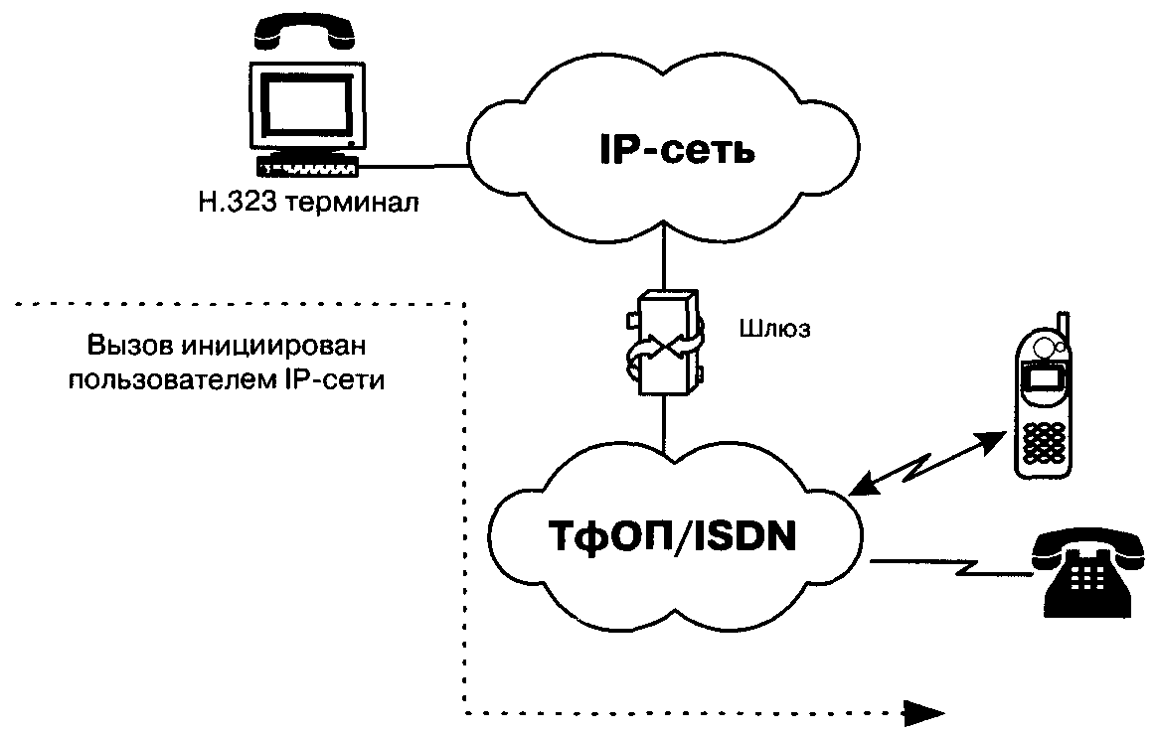

Рис. 4 Вызов абонента ТфОП пользователем IP-сети по сценарию "компьютер - телефон"

Шлюз (GW) для взаимодействия сетей ТфОП и IP может быть реализован в отдельном устройстве или интегрирован в существующее оборудование ТфОП или IP-сети. Показанная на рисунке сеть СКК может быть корпоративной сетью или сетью общего пользования.
В соответствии со второй модификацией сценария «компьютер -телефон» соединение устанавливается между пользователем IP-сети и абонентом ТфОП, но инициирует его создание абонент ТфОП (рис. 5).

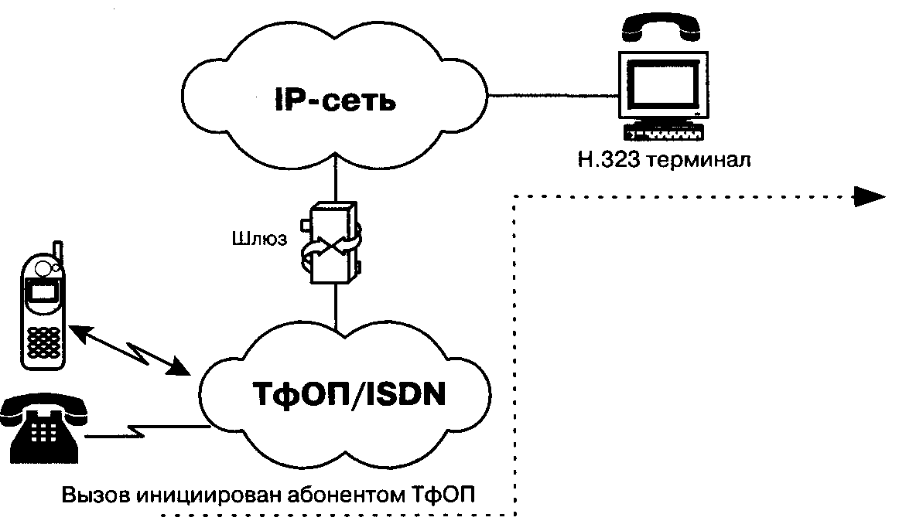

Рис. 5 Пользователя IP-сети вызывает абонент ТФОП по сценарию "компьютер - телефон"

Рассмотрим несколько подробнее пример представленной на рис. 5 упрощенной архитектуры системы IP-телефонии по сценарию «телефон-компьютер». При попытке вызвать справочно-информационную службу, используя услуги пакетной телефонии и обычный телефон, на начальной фазе абонент А вызывает близлежащий шлюз IP-телефонии. От шлюза к абоненту А поступает запрос ввести номер, к которому должен быть направлен вызов (например, номер службы), и личный идентификационный номер (PIN) для аутентификации и последующего начисления платы, если это служба, вызов которой оплачивается вызывающим абонентом. Основываясь на вызываемом номере, шлюз определяет наиболее доступный путь к данной службе. Кроме того, шлюз активизирует свои функции кодирования и пакетизации речи, устанавливает контакт со службой, ведет мониторинг процесса обслуживания вызова и принимает информацию о состояниях этого процесса (например, занятость, посылка вызова, разъединение и т.п.) от исходящей стороны через протокол управления и сигнализации. Разъединение с любой стороны передается противоположной стороне по протоколу сигнализации и вызывает завершение установленных соединений и освобождение ресурсов шлюза для обслуживания следующего вызова.
Для организации соединений от службы к абонентам (рис. 4) используется аналогичная процедура. Популярными программными продуктами для этого варианта сценария IP-телефонии «компьютер-телефон» являются IDT Net2Phone и DotDialer, организующие вызовы к обычным абонентским телефонным аппаратам в любой точке мира.
Эффективность объединения услуг передачи речи и данных является основным стимулом использования IP-телефонии по сценариям «компьютер-компьютер» и «компьютер-телефон», не нанося при этом никакого ущерба интересам операторов традиционных телефонных сетей.
Сценарий «телефон-телефон» в значительной степени отличается от остальных сценариев IP-телефонии своей социальной значимостью, поскольку целью его применения является предоставление обычным абонентам ТфОП альтернативной возможности междугородной и международной телефонной связи. В этом режиме современная технология IP-телефонии предоставляет виртуальную телефонную линию через IP-доступ.
Как правило, обслуживание вызовов по такому сценарию IP-телефонии выглядит следующим образом. Поставщик услуг IP-телефонии подключает свой шлюз к коммутационному узлу или станции ТфОП, а по сети Интернет или по выделенному каналу соединяется с аналогичным шлюзом, находящимся в другом городе или другой стране.
Типичная услуга IP-телефонии по сценарию «телефон-телефон» использует стандартный телефон в качестве интерфейса пользователя, а вместо междугородного компонента ТфОП использует либо частную IP-сеть/lntranet, либо сеть Интернет. Благодаря маршрутизации телефонного трафика по IP-сети стало возможным обходить сети общего пользования и, соответственно, не платить за междугородную/международную связь операторам этих сетей.
Следует отметить, что сама идея использовать альтернативные транспортные механизмы для обхода сети ТфОП не является новой. Достаточно вспомнить статистические мультиплексоры, передачу речи по сети Frame Relay или оборудование передачи речи по сети ATM.
Как показано на рис. 6, поставщики услуг IP-телефонии предоставляют услуги «телефон-телефон» путём установки шлюзов IP-телефонии на входе и выходе IP-сетей. Абоненты подключаются к шлюзу поставщика через ТфОП, набирая специальный номер доступа. Абонент получает доступ к шлюзу, используя персональный идентификационный номер (PIN) или услугу идентификации номера вызывающего абонента (Calling Line Identification). После этого шлюз просит ввести телефонный номер вызываемого абонента, анализирует этот номер и определяет, какой шлюз имеет лучший доступ к нужному телефону. Как только между входным и выходным шлюзами устанавливается контакт, дальнейшее установление соединения к вызываемому абоненту выполняется выходным шлюзом через его местную телефонную сеть.
Полная стоимость такой связи будет складываться для пользователя из расценок ТфОП на связь с входным шлюзом, расценок Интернет-провайдера на транспортировку и расценок удалённой ТфОП на связь выходного шлюза с вызванным абонентом.

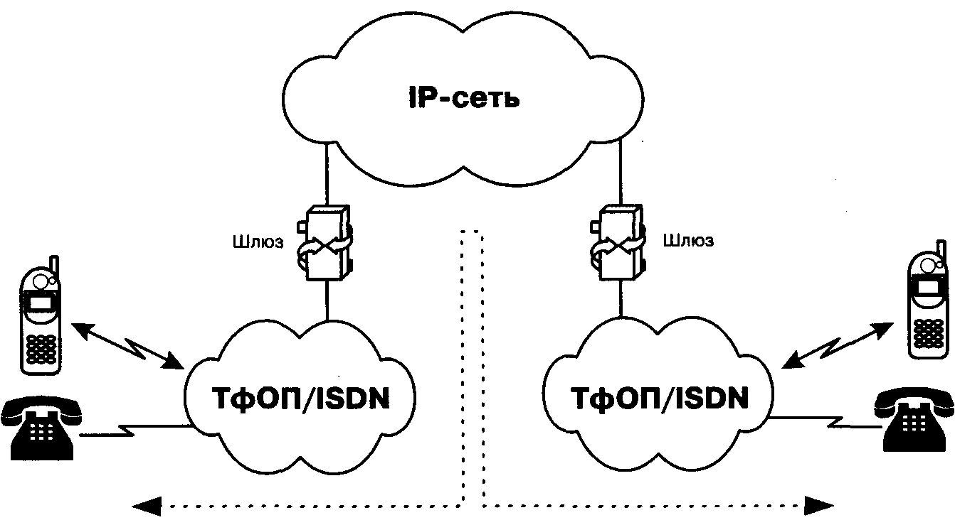

Рис. 6 Соединение абонентов ТфОП через транзитную IP-сеть по сценарию "телефон-телефон"

Одним из алгоритмов организации связи по сценарию «телефон-телефон» является выпуск поставщиком услуги своих телефонных карт. Имея такую карту, пользователь, желающий позвонить в другой город, набирает номер данного поставщика услуги, затем в режиме донабора вводит свой идентификационный номер и PIN-код, указанный на карте. После процедуры аутентификации он набирает телефонный номер адресата.
Возможны и другие алгоритмы реализации этого сценария: вместо телефонной карты может использоваться информация об альтернативном счете. Счет для оплаты может быть выслан абоненту и после разговора, аналогично тому, как это делается при междугородном соединении в ТфОП.

Уровни архитектуры IP-телефонии
Архитектура технологии Voice over IP может быть упрощенно представлена в виде двух плоскостей. Нижняя плоскость - это базовая сеть с маршрутизацией пакетов IP, верхняя плоскость - это открытая архитектура управления обслуживанием вызовов (запросов связи).
Нижняя плоскость, говоря упрощенно, представляет собой комбинацию известных протоколов Интернет: это - RTP (Real Time Transport Protocol), который функционирует поверх протокола UDP (User Datagram Protocol), расположенного, в свою очередь, в стеке протоколов TCP/IP над протоколом IP. Таким образом, иерархия RTP/UDP/IP представляет собой своего рода транспортный механизм для речевого трафика. Отметим, что в сетях с маршрутизацией пакетов IP для передачи данных всегда предусматриваются механизмы повторной передачи пакетов в случае их потери. При передаче информации в реальном времени использование таких механизмов только ухудшит ситуацию, поэтому для передачи информации, чувствительной к задержкам, но менее чувствительной к потерям, такой как речь и видеоинформация, используется механизм негарантированной доставки информации RTP/UDPD/IP. Рекомендации ITU-Т допускают задержки водном направлении не превышающие 150 мс. Если приемная станция запросит повторную передачу пакета IP, то задержки при этом будут слишком велики.
Теперь перейдем к верхней плоскости управления обслуживанием запросов связи. Вообще говоря, управление обслуживанием вызова предусматривает принятие решений о том, куда вызов должен быть направлен, и каким образом должно быть установлено соединение между абонентами. Инструмент такого управления -телефонные системы сигнализации, начиная с систем, поддерживаемых декадно-шаговыми АТС и предусматривающих объединение функций маршрутизации и функций создания коммутируемого разговорного канала в одних и тех же декадно-шаговых искателях. Далее принципы сигнализации эволюционировали к системам сигнализации по выделенным сигнальным каналам, к многочастотной сигнализации, к протоколам общеканальной сигнализации №7 [6, 7] и к передаче функций маршрутизации в соответствующие узлы обработки услуг Интеллектуальной сети [8].
В сетях с коммутацией пакетов ситуация более сложна. Сеть с маршрутизацией пакетов IP принципиально поддерживает одновременно целый ряд разнообразных протоколов маршрутизации. Такими протоколами на сегодня являются: RIP - Routing Information Protocol, IGRP - Interior Gateway Routing Protocol, EIGRP - Enhanced Interior Gateway Routing Protocol, IS-IS - Intermediate System-to-intermediate System, OSPF - Open Shortest Path First, BGP - Border Gateway Protocol и др. Точно так же и для IP-телефонии разработан целый ряд протоколов.
Наиболее распространенным является протокол, специфицированный в рекомендации Н.323 ITU-T, в частности, потому, что он стал применяться раньше других протоколов, которых, к тому же, до внедрения Н.323 вообще не существовало.
Другой протокол плоскости управления обслуживанием вызова -SIP - ориентирован на то, чтобы сделать оконечные устройства и шлюзы более интеллектуальными и поддерживать дополнительные услуги для пользователей.
Еще один протокол - SGCP - разрабатывался, начиная с 1998 года, для того, чтобы уменьшить стоимость шлюзов за счет реализации функций интеллектуальной обработки вызова в централизованном оборудовании. Протокол IPDC очень похож на SGCP, но имеет много больше, чем SGCP, механизмов эксплуатационного управления (ОАМ&Р). В конце 1998 года рабочая группа MEGACO комитета IETF разработала протокол MGCP, базирующийся, в основном, на протоколе SGCP, но с некоторыми добавлениями в части ОАМ&Р.
Рабочая группа MEGACO не остановилась на достигнутом, продолжала совершенствовать протокол управления шлюзами и разработала более функциональный, чем MGCP, протокол MEGACO. Его адаптированный к Н.323 вариант (под названием Gateway Control Protocol) ITU-T предлагает в рекомендации Н.248.

- Подходы к построению сетей IP-телефонии

Чтобы стало понятно, чем конкретно отличаются друг от друга перечисленные в предыдущем параграфе протоколы, кратко рассмотрим архитектуру сетей, построенных на базе этих протоколов, и процедуры установления и завершения соединения с их использованием.

2.1. Построение сети по рекомендации Н.323
Первый в истории подход к построению сетей IP-телефонии на стандартизованной основе предложен Международным союзом электросвязи (ITU) в рекомендации Н.323 [42]. Сети на базе протоколов Н.323 ориентированы на интеграцию с телефонными сетями и могут рассматриваться как сети ISDN, наложенные на сети передачи данных. В частности, процедура установления соединения в таких сетях IP-телефонии базируется на рекомендации Q.931 [44] и аналогична процедуре, используемой в сетях ISDN.

Рекомендация Н.323 предусматривает довольно сложный набор протоколов, который предназначен не просто для передачи речевой информации по IP-сетям с коммутацией пакетов. Его цель - обеспечить работу мультимедийных приложений в сетях с негарантированным качеством обслуживания. Речевой трафик - это только одно из приложений Н.323, наряду с видеоинформацией и данными. Атак как ничего в технике (как и в жизни) не достается даром, обеспечение совместимости с Н.323 различных мультимедийных приложений требует весьма значительных усилий. Например, для реализации функции переключения связи (call transfer) требуется отдельная спецификация Н.450.2.
Вариант построения сетей IP-телефонии, предложенный Международным союзом электросвязи в рекомендации Н.323, хорошо подходит тем операторам местных телефонных сетей, которые заинтересованы в использовании сети с коммутацией пакетов (IP-сети) для предоставления услуг междугородной и международной связи. Протокол RAS, входящий в семейство протоколов Н.323, обеспечивает контроль использования сетевых ресурсов, поддерживает аутентификацию пользователей и может обеспечивать начисление платы за услуги.
На рис 2.1. представлена архитектура сети на базе рекомендации Н.323. Основными устройствами сети являются: терминал (Terminal), шлюз (Gateway), привратник (Gatekeeper) и устройство управления конференциями (Multipoint Control Unit- MCU).

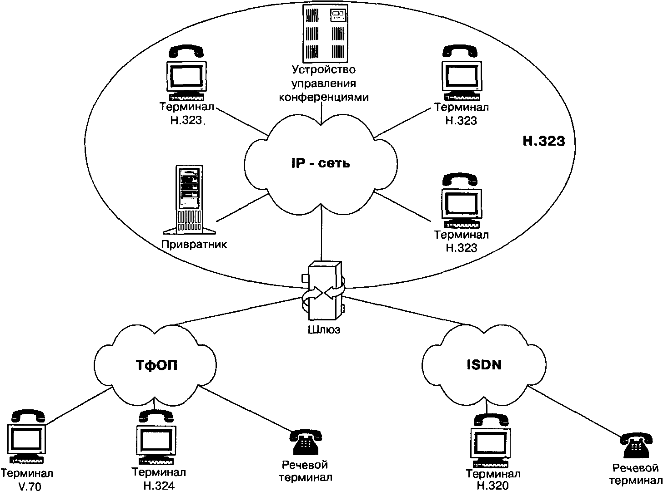

Рис. 2.1 Архитектура сети Н.323

Терминал Н.323 - оконечное устройство пользователя сети IP-телефонии, которое обеспечивает двухстороннюю речевую (мультимедийную) связь с другим терминалом Н.323, шлюзом или устройством управления конференциями.
Структурная схема терминала Н.323 приведена ниже:
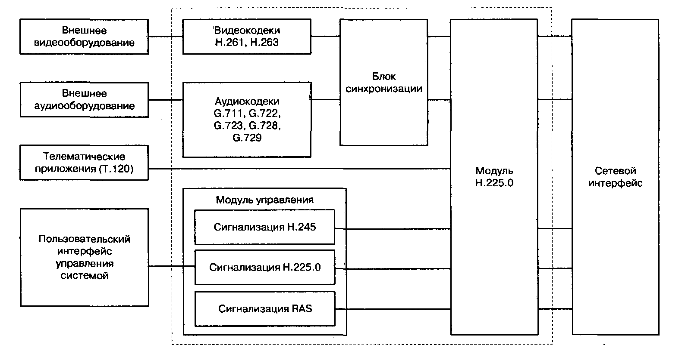
Рис. Терминал Н.323

Пользовательский интерфейс управления системой дает пользователю возможность создавать и принимать вызовы, а также конфигурировать систему и контролировать ее работу.
Модуль управления поддерживает три вида сигнализации: Н.225, Н.245 и RAS. Этот модуль обеспечивает регистрацию терминала у привратника, установление и завершение соединения, обмен информацией, необходимой для открытия разговорных каналов, предоставление дополнительных услуг и техобслуживание.
Телематические приложения обеспечивают передачу пользовательских данных, неподвижных изображений и файлов, доступ к базам данных и т.п. Стандартным протоколом для поддержки таких приложений является протокол Т. 120.
Модуль Н.225.0 отвечает за преобразование видеоинформации, речи, данных и сигнальной информации в вид, пригодный для передачи по сетям с маршрутизацией пакетов IP, и за обратное преобразование. Кроме того, функциями модуля являются разбиение информации на логические кадры, нумерация последовательно передаваемых кадров, выявление и коррекция ошибок.
Сетевой интерфейс обеспечивает гарантированную передачу управляющих сообщений Н.245, сигнальных сообщений Н.225.0 (Q.931) и пользовательских данных при помощи протокола TCP и негарантированную передачу речевой и видеоинформации, а также сообщений RAS, при помощи протокола UDP.
Блок синхронизации вносит задержку на приемной стороне с целью обеспечить синхронизацию источника информации с ее приемником, согласование речевых и видеоканалов или сглаживание вариации задержки информации.
Видеокодеки кодируют видеоинформацию, поступающую от внешнего источника видеосигналов (видеокамеры или видеомагнитофона), для ее передачи по сети с маршрутизацией пакетов IP и декодируют сигналы, поступающие из сети, для последующего отображения видеоинформации на мониторе или телевизоре.
Аудиокодеки кодируют аудиоинформацию, поступающую от микрофона (или других источников аудиоинформации), для ее передачи по сети с маршрутизацией пакетов IP и декодируют сигналы, поступающие из сети, для последующего воспроизведения. Любое терминальное оборудование Н.323 должно иметь аудиокодеки. Обязательным для реализации является кодек, выполняющий преобразование речевой информации в соответствии с рекомендацией G.711. Реализация остальных алгоритмов кодирования, показанных на рис. 5.3, не обязательна. В том случае, когда в терминалах реализовано несколько алгоритмов кодирования речевой информации, желательно, чтобы терминалы могли работать в асимметричном режиме, например, принимать речь, закодированную по алгоритму G.711, и передавать речь, закодированную по алгоритму G.728.
Следует отметить, что при организации децентрализованной конференции терминал Н.323 может принимать более чем один поток речевой информации. В этом случае терминал должен уметь смешивать или переключать пакетированную речь, поступающую от остальных участников конференции.
Шлюз IP-телефонии реализует передачу речевого трафика по сетям с маршрутизацией пакетов IP по протоколу Н.323. Основное назначение шлюза - преобразование речевой информации, поступающей со стороны ТФОП, в вид, пригодный для передачи по сетям с маршрутизацией пакетов IP. Кроме того, шлюз преобразует сигнальные сообщения систем сигнализации DSS1 и ОКС7 в сигнальные сообщения Н.323 и производит обратное преобразование в соответствии с рекомендацией ITU H.246.
В привратнике сосредоточен весь интеллект сети IP-телефонии. Сеть, построенная в соответствии с рекомендацией Н.323, имеет зонную архитектуру (рис. 2.2). Привратник выполняет функции управления одной зоной сети IP-телефонии, в которую входят: терминалы, шлюзы, устройства управления конференциями, зарегистрированные у данного привратника. Отдельные фрагменты зоны сети Н.323 могут быть территориально разнесены и соединяться друг с другом через маршрутизаторы.
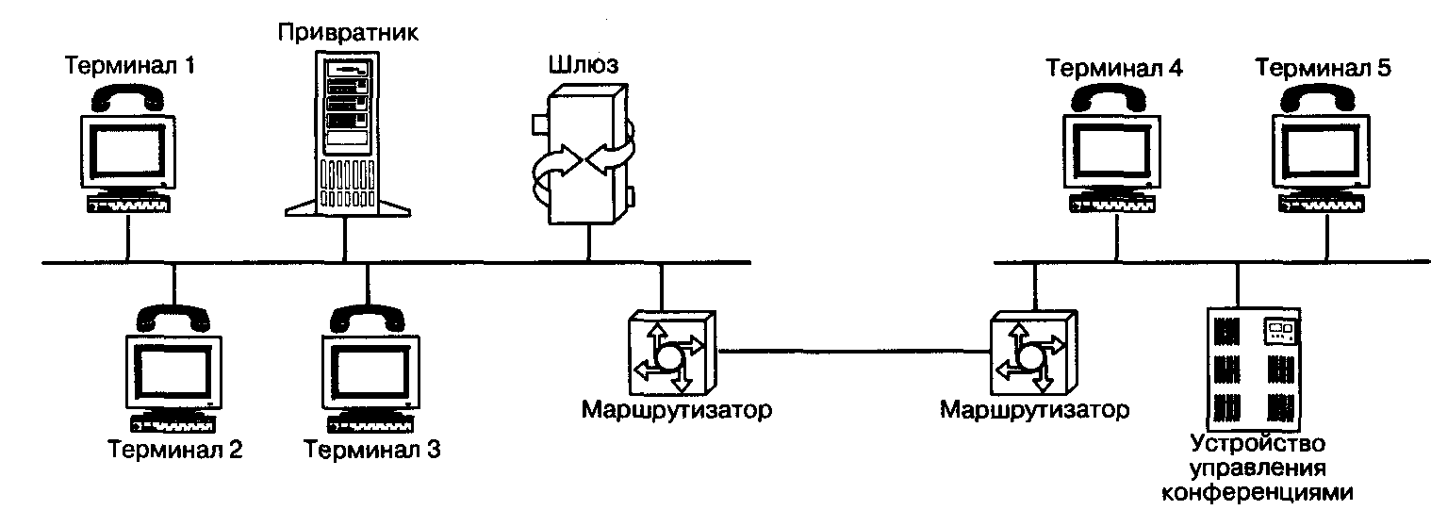

Рис. 2.2 Зона сети Н.323

Наиболее важными функциями привратника являются:
• регистрация оконечных и других устройств;
• контроль доступа пользователей системы к услугам IP-телефонии при помощи сигнализации RAS;
• преобразование alias-àäðåñà вызываемого пользователя (объявленного имени абонента, телефонного номера, адреса электронной почты и др.) в транспортный адрес сетей с маршрутизацией пакетов IP (IP адрес + номер порта TCP);
• контроль, управление и резервирование пропускной способности сети;
• ретрансляция сигнальных сообщений Н.323 между терминалами.
В одной сети IP-телефонии, отвечающей требованиям рекомендации ITU Н.323, может находиться несколько привратников, взаимодействующих друг с другом по протоколу RAS.
Кроме основных функций, определенных рекомендацией Н.323, привратник может отвечать за аутентификацию пользователей и начисление платы (биллинг) за телефонные соединения.
Устройство управления конференциями обеспечивает возможность организации связи между тремя или более участниками. Рекомендация Н.323 предусматривает три вида конференции (рис. 2.3):
централизованная (т.е. управляемая MCU, с которым каждый участник конференции соединяется в режиме точка-точка), децентрализованная (когда каждый участник конференции соединяется с остальными ее участниками в режиме точка-группа точек) и смешанная.

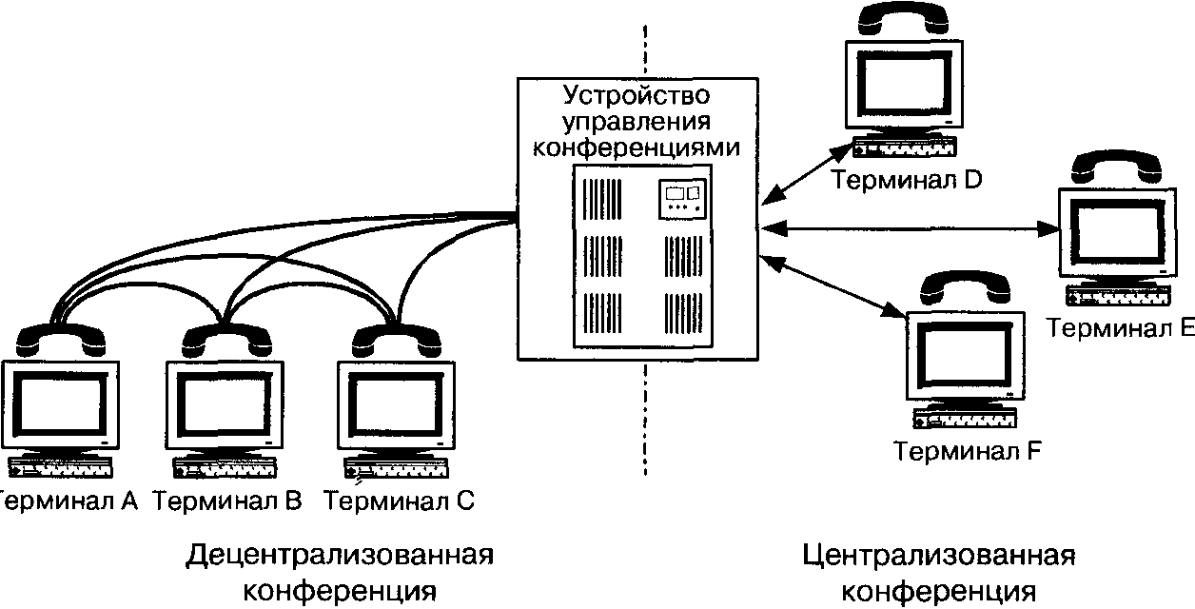

Рис. 2.3 Виды конференции в сетях Н.323

Преимуществом централизованной конференции является сравнительно простое терминальное оборудование, недостатком - большая стоимость устройства управления конференциями.
Для децентрализованной конференции требуется более сложное терминальное оборудование и желательно, чтобы в сети IP поддерживалась передача пакетов IP в режиме многоадресной рассылки (IP multicasting). Если этот режим в сети не поддерживается, терминал должен передавать речевую информацию каждому из остальных участников конференции в режиме точка-точка.
Устройство управления конференциями состоит из одного обязательного элемента-контроллера конференций (Multipoint Controller - МС), и, кроме того, может включать в себя один или более процессоров для обработки пользовательской информации (Multipoint Processor - МР). Контроллер может быть физически совмещен с привратником, шлюзом или устройством управления конференциями, а последнее, в свою очередь, может быть совмещено со шлюзом или привратником.
Контроллер конференций используется для организации конференции любого вида. Он организует обмен между участниками конференции данными о режимах, поддерживаемых их терминалами, и указывает, в каком режиме участники конференции могут передавать информацию, причем в ходе конференции этот режим может изменяться, например, при подключении к ней нового участника.
Так как контроллеров в сети может быть несколько, для каждой вновь создаваемой конференции должна быть проведена специальная процедура выявления того контроллера, который будет управлять данной конференцией.
При организации централизованной конференции, кроме контроллера МС, должен использоваться процессор МР, обрабатывающий пользовательскую информацию. Процессор МР отвечает за переключение или смешивание речевых потоков, видеоинформации и данных. Для децентрализованной конференции процессор не нужен.
Существует еще один элемент сети Н .323 - прокси-сервер Н.323, т.е. сервер-посредник. Этот сервер функционирует на прикладном уровне и может проверять пакеты с информацией, которой обмениваются два приложения. Прокси-сервер может определять, с каким приложением (Н.323 или другим) ассоциирован вызов, и осуществлять нужное соединение. Прокси-сервер выполняет следующие ключевые функции:
• подключение через средства коммутируемого доступа или локальные сети терминалов, не поддерживающих протокол резервирования ресурсов (RSVP). Два таких прокси-сервера могут образовать в IP-сети туннельное соединение с заданным качеством обслуживания;
• маршрутизацию трафика Н.323 отдельно от обычного трафика данных;
• обеспечение совместимости с преобразователем сетевых адресов, поскольку допускается размещение оборудования Н.323 в сетях с пространством адресов частных сетей;
• защиту доступа - доступность только для трафика Н.323.
Протокол RAS (Registration, Admission, Status) обеспечивает взаимодействие оконечных и других устройств с привратником. Основными функциями протокола являются: регистрация устройства в системе, контроль его доступа к сетевым ресурсам, изменение полосы пропускания в процессе связи, опрос и индикация текущего состояния устройства. В качестве транспортного протокола используется протокол с негарантированной доставкой информации UDP.
Протокол Н.225.0 (Q.931) поддерживает процедуры установления, поддержания и разрушения соединения. В качестве транспортного протокола используется протокол с установлением соединения и гарантированной доставкой информации TCP.
По протоколу Н.245 происходит обмен между участниками соединения информацией, которая необходима для создания логических каналов. По этим каналам передается речевая информация, упакованная в пакеты RTP/UDP/IP.
Выполнение процедур, предусмотренных протоколом RAS, является начальной фазой установления соединения с использованием сигнализации Н.323. Далее следуют фаза сигнализации Н.225.0 (Q.931) и обмен управляющими сообщениями Н.245. Разрушение соединения происходит в обратной последовательности: в первую очередь закрывается управляющий канал Н.245 и сигнальный канал Н.225.0, после чего привратник по каналу RAS оповещается об освобождении ранее занимавшейся полосы пропускания.
Следует отметить еще одну важную проблему - качество обслуживания в сетях Н.323. Оконечное устройство, запрашивающее у привратника разрешение на доступ, может, используя поле transportQoS в сообщении ARQ протокола RAS, сообщить о своей способности резервировать сетевые ресурсы. Рекомендация Н.323 определяет протокол резервирования ресурсов (RSVP) как средство обеспечения гарантированного качества обслуживания, что предъявляет к терминалам требование поддержки протокола RSVP. К сожалению, протокол RSVP используется отнюдь не повсеместно, что оставляет сети Н.323 без основного механизма обеспечения гарантированного качества обслуживания. Это - общая проблема сетей IP-телефонии, характерная не только для сетей Н.323.
Мониторинг качества обслуживания обеспечивается протоколом RTCP, однако обмен информацией RTCP происходит только между оконечными устройствами, участвующими в соединении.

2.2. Сеть на базе протокола SIP
Второй подход к построению сетей IP-телефонии, предложенный рабочей группой MMUSIC комитета IETF в документе RFC 2543, основан на использовании протокола SIP - Session Initiation Protocol. SIP представляет собой текст - ориентированный протокол, который является частью глобальной архитектуры мультимедиа, разработанной комитетом Internet Engineering Task Force (IETF).
Эта архитектура также включает в себя протокол резервирования ресурсов (Resource Reservation Protocol, RSVP, RFC 2205), транспортный протокол реального времени (Real-Time Transport Protocol, RTP, RFC 1889), протокол передачи потоков в реальном времени (Real-Time Streaming Protocol, RTSP, RFC 2326), протокол описания параметров связи (Session Description Protocol, SDP, RFC 2327), протокол уведомления о связи (Session Announcement Protocol, SAP). Однако функции протокола SIP не зависят от любого из этих протоколов.
Сразу следует отметить, что хотя на сегодня наиболее широкое распространение получил протокол Н.323, всё большее количество производителей старается предусмотреть в своих новых продуктах поддержку протокола SIP. Пока это - единичные явления и серьезной конкуренции протоколу Н.323 они составить не могут. Однако, учитывая темпы роста популярности протокола SIP, весьма вероятно, что в ближайшем будущем решения на его базе займут значительную нишу рынка IP-телефонии.
Подход SIP к построению сетей IP-телефонии намного проще в реализации, чем Н.323, но меньше подходит для организации взаимодействия с телефонными сетями. В основном это связано с тем, что протокол сигнализации SIP, базирующийся на протоколе HTTP, плохо согласуется с системами сигнализации, используемыми в ТфОП. Поэтому протокол SIP более подходит поставщикам услуг Интернет для предоставления услуги IP-телефонии, причем эта услуга будет являться всего лишь частью пакета услуг.
Тем не менее, протокол SIP поддерживает услуги интеллектуальной сети (IN), такие как преобразование (мэппинг) имён, переадресация и маршрутизация, что существенно для использования SIP в качестве протокола сигнализации в сети общего пользования, где приоритетной задачей оператора является предоставление широкого спектра телефонных услуг. Другой важной особенностью протокола SIP является поддержка мобильности пользователя, т.е. его способности получать доступ к заказанным услугам в любом месте и с любого терминала, а также способности сети идентифицировать и аутентифицировать пользователя при его перемещении из одного места в другое. Это свойство SIP не уникально, и, например, протокол Н.323 тоже в значительной степени поддерживает такую возможность. Сейчас настал момент, когда эта возможность станет главной привлекательной чертой сетей IP-телефонии нового поколения. Данный режим работы потребует дистанционной регистрации пользователей на сервере идентификации и аутентификации.
Перейдем непосредственно к архитектуре сетей, базирующихся на протоколе SIP (рис. 2.4).

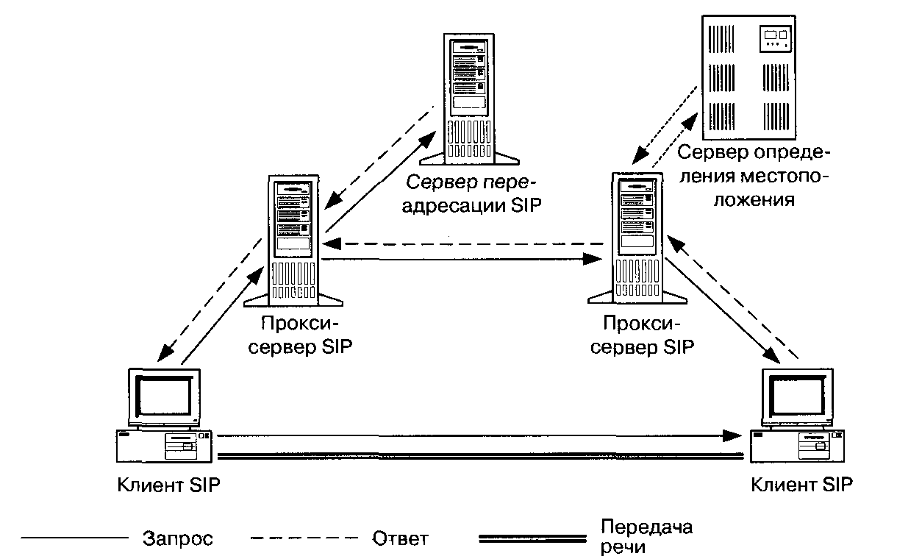

Рис. 2.4. Пример сети на базе протокола SIP

Сеть SIP содержит основные элементы трех видов: агенты пользователя, прокси-серверы и серверы переадресации.
Агенты пользователя (User Agent или SIP client) являются приложениями терминального оборудования и включают в себя две составляющие: агент пользователя - клиент (User Agent Client - UAC) и агент пользователя - сервер (User Agent Server - UAS), иначе известные как клиент и сервер соответственно. Клиент UAC инициирует SIP-запросы, т.е. выступает в качестве вызывающей стороны. Сервер UAS принимает запросы и возвращает ответы, т.е. выступает в качестве вызываемой стороны.
Кроме того, существует два типа сетевых серверов SIP: прокси-серверы (серверы-посредники) и серверы переадресации. Серверы SIP могут работать как в режиме с сохранением состояний текущих соединений (statefull), так и в режиме без сохранения состояний текущих соединений (stateless). Сервер SIP, функционирующий в режиме stateless, может обслужить сколь угодно большое количество пользователей, в отличие от привратника Н.323, который может одновременно работать с ограниченным количеством пользователей.
Прокси-сервер (Proxy-server) действует «от имени других клиентов» и содержит функции клиента (UAC) и сервера (UAS). Этот сервер интерпретирует и может перезаписывать заголовки запросов перед отправкой их к другим серверам. Ответные сообщения следуют по тому же пути обратно к прокси-серверу, а не к клиенту.

Пример SIP- сети
Резюмируя все сказанное выше, отметим, что сети SIP строятся из элементов трех основных типов: терминалов, прокси-серверов и серверов переадресации. На рис. 7.3 приведен пример возможного построения сети SIP.
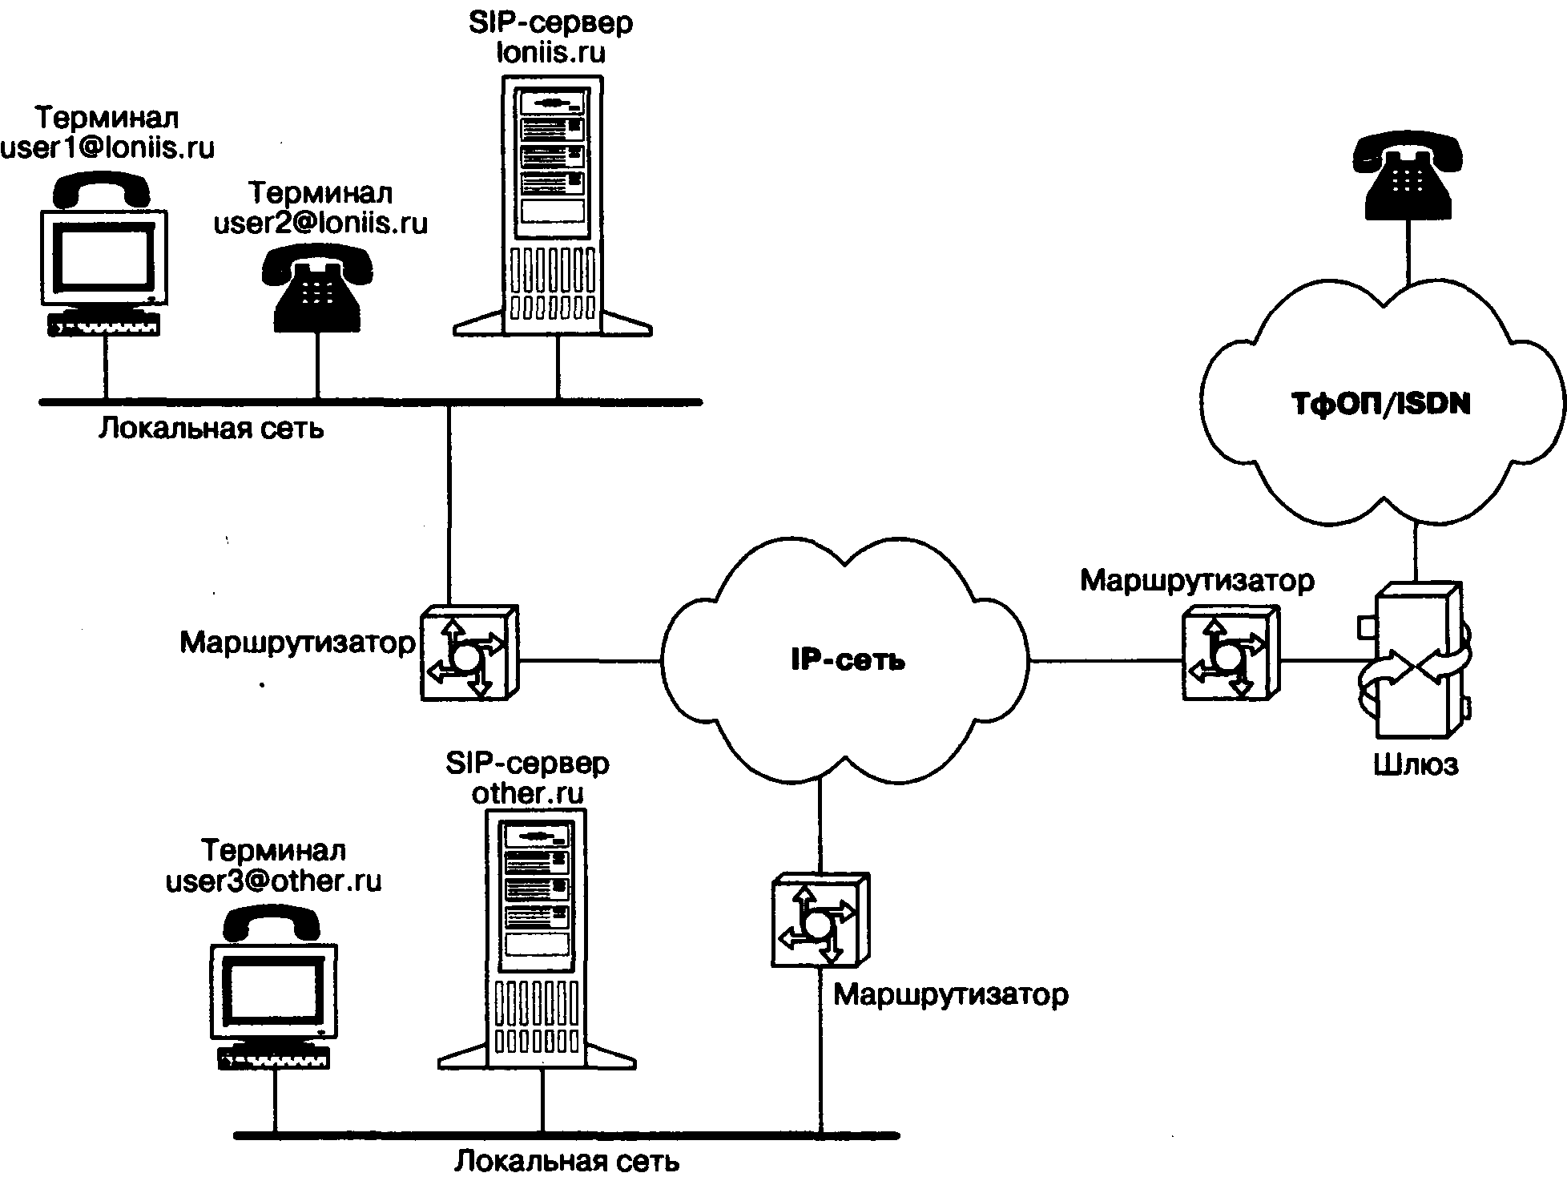
Рис. Пример построения сети SIP

2.3. Сеть на базе MGCP и MEGACO
Третий подход к построению сетей IP-телефонии, основанный на использовании протокола MGCP [56], также предложен комитетом IETF, рабочей группой MEGACO.
При разработке этого протокола рабочая группа MEGACO опиралась на сетевую архитектуру, содержащую основные функциональные блоки трех видов (рис. 2.5):
• шлюз - Media Gateway (MG), который выполняет функции преобразования речевой информации, поступающей со стороны ТфОП с постоянной скоростью передачи, в вид, пригодный для передачи по сетям с маршрутизацией пакетов IP (кодирование и упаковку речевой информации в пакеты RTP/UDP/IP, а также обратное преобразование);
• контроллер шлюзов - Call Agent, которой выполняет функции управления шлюзами;
• шлюз сигнализации - Signaling Gateway (SG), который обеспечивает доставку сигнальной информации, поступающей со стороны ТфОП, к контроллеру шлюзов и перенос сигнальной информации в обратном направлении.
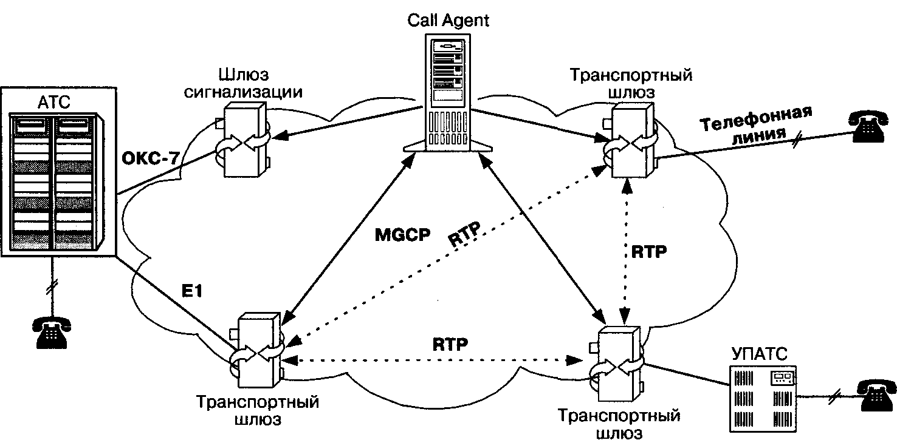

Рис. 2.5 Архитектура сети на базе протокола MGCP

Таким образом, весь интеллект функционально распределенного шлюза сосредоточен в контроллере, функции которого могут быть распределены между несколькими компьютерными платформами.

Шлюз сигнализации выполняет функции STP - транзитного пункта сети сигнализации ОКС7. Сами шлюзы выполняют только функции преобразования речевой информации. Один контроллер управляет одновременно несколькими шлюзами. В сети могут присутствовать несколько контроллеров. Предполагается, что они синхронизованы между собой и согласованно управляют шлюзами, участвующими в соединении. Вместе с тем, MEGACO не определяет протокола для синхронизации работы контроллеров. В ряде работ, посвященных исследованию возможностей протокола MGCP, для этой цели предлагается использовать протоколы Н.323, SIP или ISUP/IP.
Сообщения протокола MGCP переносятся протоколом без гарантированной доставки сообщений UDP. Рабочая группа SIGTRAN комитета IETF в настоящее время разрабатывает механизм взаимодействия контроллера шлюзов и шлюза сигнализации.
Шлюз сигнализации должен принимать поступающие из ТфОП пакеты трех нижних уровней системы сигнализации ОКС7 (уровней подсистемы переноса сообщений МТР) и передавать сигнальные сообщения верхнего, пользовательского, уровня к контроллеру шлюзов. Шлюз сигнализации также должен уметь передавать по IP-сети приходящие из ТфОП сигнальные сообщения Q.931 .
Основное внимание рабочей группы SIGTRAN уделяется вопросам разработки наиболее эффективного механизма передачи сигнальной информации по IP-сетям. Следует отметить, что существует несколько причин, по которым пришлось отказаться от использования для этой цели протокола TCP. Рабочая группа SIGTRAN предлагает использовать для передачи сигнальной информации протокол Stream Control Transport Protocol (SCTP), имеющий ряд преимуществ перед протоколом ТСР, основным из которых является значительное снижение времени доставки сигнальной информации и, следовательно, времени установления соединения - одного из важнейших параметров качества обслуживания.
Если в ТфОП используется сигнализация по выделенным сигнальным каналам (ВСК), то сигналы сначала поступают вместе с пользовательской информацией в транспортный шлюз, а затем передаются в контроллер шлюзов без посредничества шлюза сигнализации.
Отметим, что протокол MGCP является внутренним протоколом для обмена информацией между функциональными блоками распределенного шлюза, который извне представляется одним шлюзом. Протокол MGCP является master/slave протоколом. Это означает, что контроллер шлюзов является ведущим, а сам шлюз - ведомым устройством, которое должно выполнять все команды, поступающие от контроллера Call Agent.
Вышеописанное решение обеспечивает масштабируемость сети и простоту управления сетью через контроллер шлюзов. Шлюзы не должны быть интеллектуальными устройствами, требуют меньшей производительности процессоров и, следовательно, становятся менее дорогими. Кроме того, очень быстро вводятся новые протоколы сигнализации или дополнительные услуги, так как эти изменения затрагивают только контроллер шлюзов, а не сами шлюзы.
Третий подход, предлагаемый организацией IETF (рабочая группа MEGACO), хорошо подходит для развертывания глобальных сетей IP-телефонии, приходящих на смену традиционным телефонным сетям.
Международный союз электросвязи в проекте версии 4 рекомендации Н.323 ввел принцип декомпозиции шлюзов. Управление функциональными блоками распределенного шлюза будет осуществляться контроллером шлюза - Media Gateway Controller - при помощи адаптированного к Н.323 протокола MEGACO, который в рекомендации Н.248 назван Gateway Control Protocol.

2.4. Сравнение подходов к построению сети IP-телефонии
В настоящее время для построения хорошо функционирующих и совместимых с ТфОП сетей IP-телефонии подходят протоколы Н.323 и MGCP. Как уже отмечалось, протокол SIP несколько хуже взаимодействует с системами сигнализации, используемыми в ТфОП.
Подход, основанный на использовании протокола MGCP, обладает весьма важным преимуществом перед подходом, предложенным ITU в рекомендации Н.323: поддержка контроллером шлюзов сигнализации ОКС7 и других видов сигнализации, а также прозрачная трансляция сигнальной информации по сети IP-телефонии. В сети, построенной на базе рекомендации Н.323, сигнализация ОКС7, как и любая другая сигнализация, конвертируется шлюзом в сигнальные сообщения Н.225.0 (Q.931).
Основным недостатком третьего из приведенных в данном параграфе подходов является незаконченность стандартов. Функциональные составляющие распределенных шлюзов, разработанные разными фирмами-производителями телекоммуникационного оборудования, практически несовместимы. Функции контроллера шлюзов точно не определены. Не стандартизированы механизмы переноса сигнальной информации от шлюза сигнализации к контроллеру и в обратном направлении. К недостаткам можно отнести также отсутствие стандартизированного протокола взаимодействия между контроллерами. Кроме того, протокол MGCP является протоколом управления шлюзами, но не предназначен для управления соединениями с участием терминального оборудования пользователей (IP-телефонов). Это означает, что в сети, построенной на базе протокола MGCP, для управления терминальным оборудованием должен присутствовать привратник или сервер SIP.
Стоит также отметить, что в существующих приложениях IP-телефонии, таких как предоставление услуг международной и междугородной связи, использовать протокол MGCP (также, как и протокол SIP) нецелесообразно в связи с тем, что подавляющее количество сетей IP-телефонии сегодня построено на базе протокола Н.323. Оператору придется строить отдельную сеть IP-телефонии на базе протокола MGCP (или SIP), что связано со значительными капиталовложениями. В то же время, оператор связи, имеющий оборудование стандарта Н.323, может присоединиться к существующим сетям IP-телефонии.
В последнем из упомянутых подходов (в проекте версии 4 рекомендации Н.323) ITU-Т ввел принцип декомпозиции шлюзов, использованный в третьем подходе. Управление функциональными блоками распределенного шлюза будет осуществляться контроллером шлюза - MGC (Media Gateway Controller) при помощи протокола MEGACO/H.248. В проекте версии 4 рекомендации Н.323 предусмотрена также возможность прозрачной передачи сигнализации ОКС7 и других видов сигнализации по сетям IP-телефонии и обработка сигнализации всех видов привратником без преобразования в сигнальные сообщения Н.225.0.

